1. 先将控制器更新
2. 更新管理器（重写了buttonmanager来保证输入的规范性，不影响已有功能）
3. 各面板组件挂载情况

start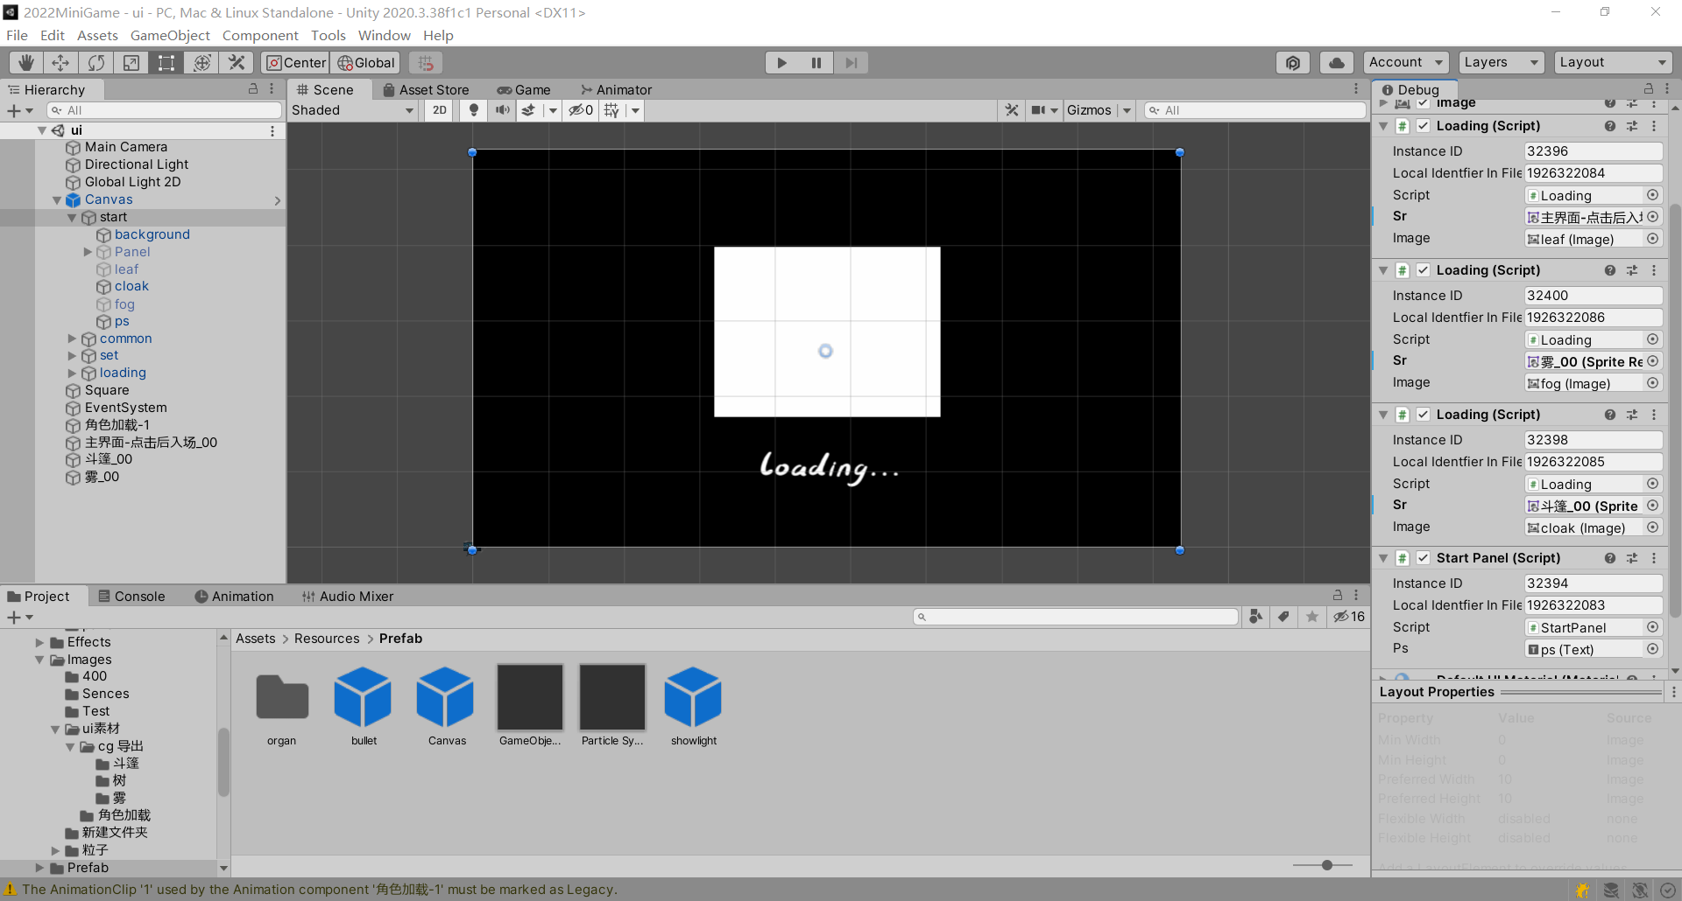

common

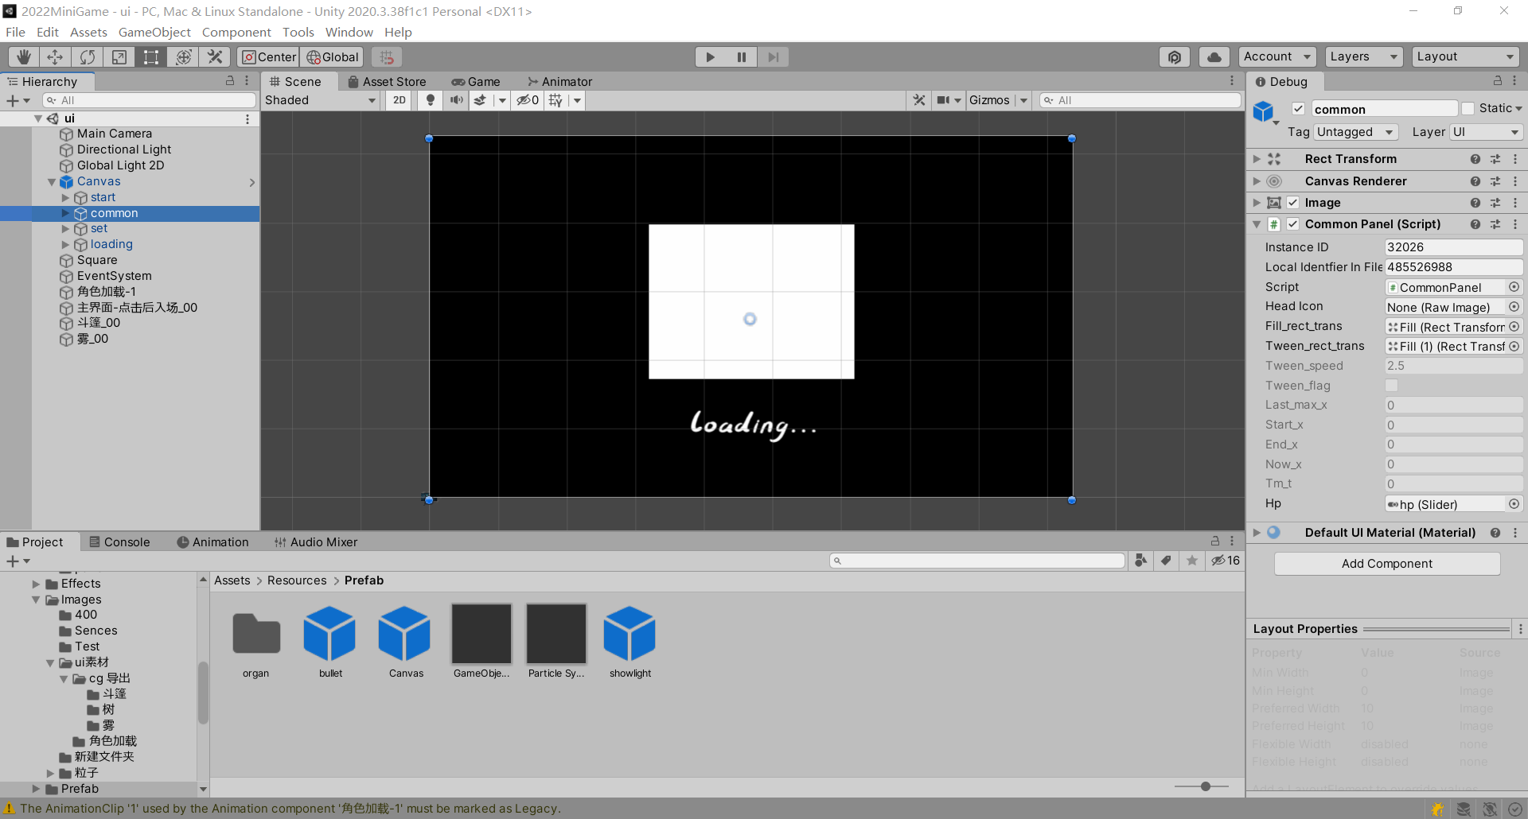

Set

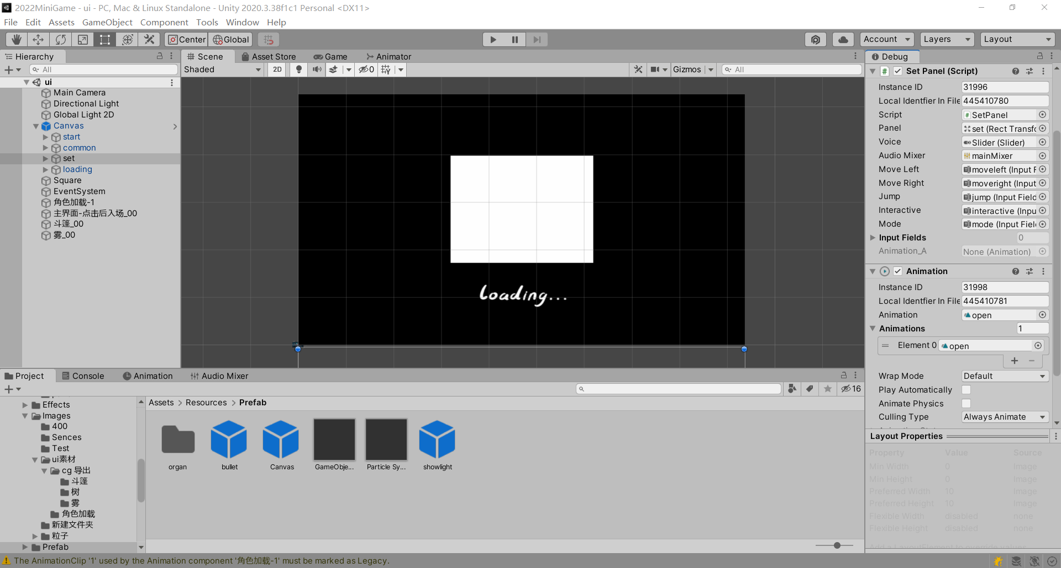

Loading

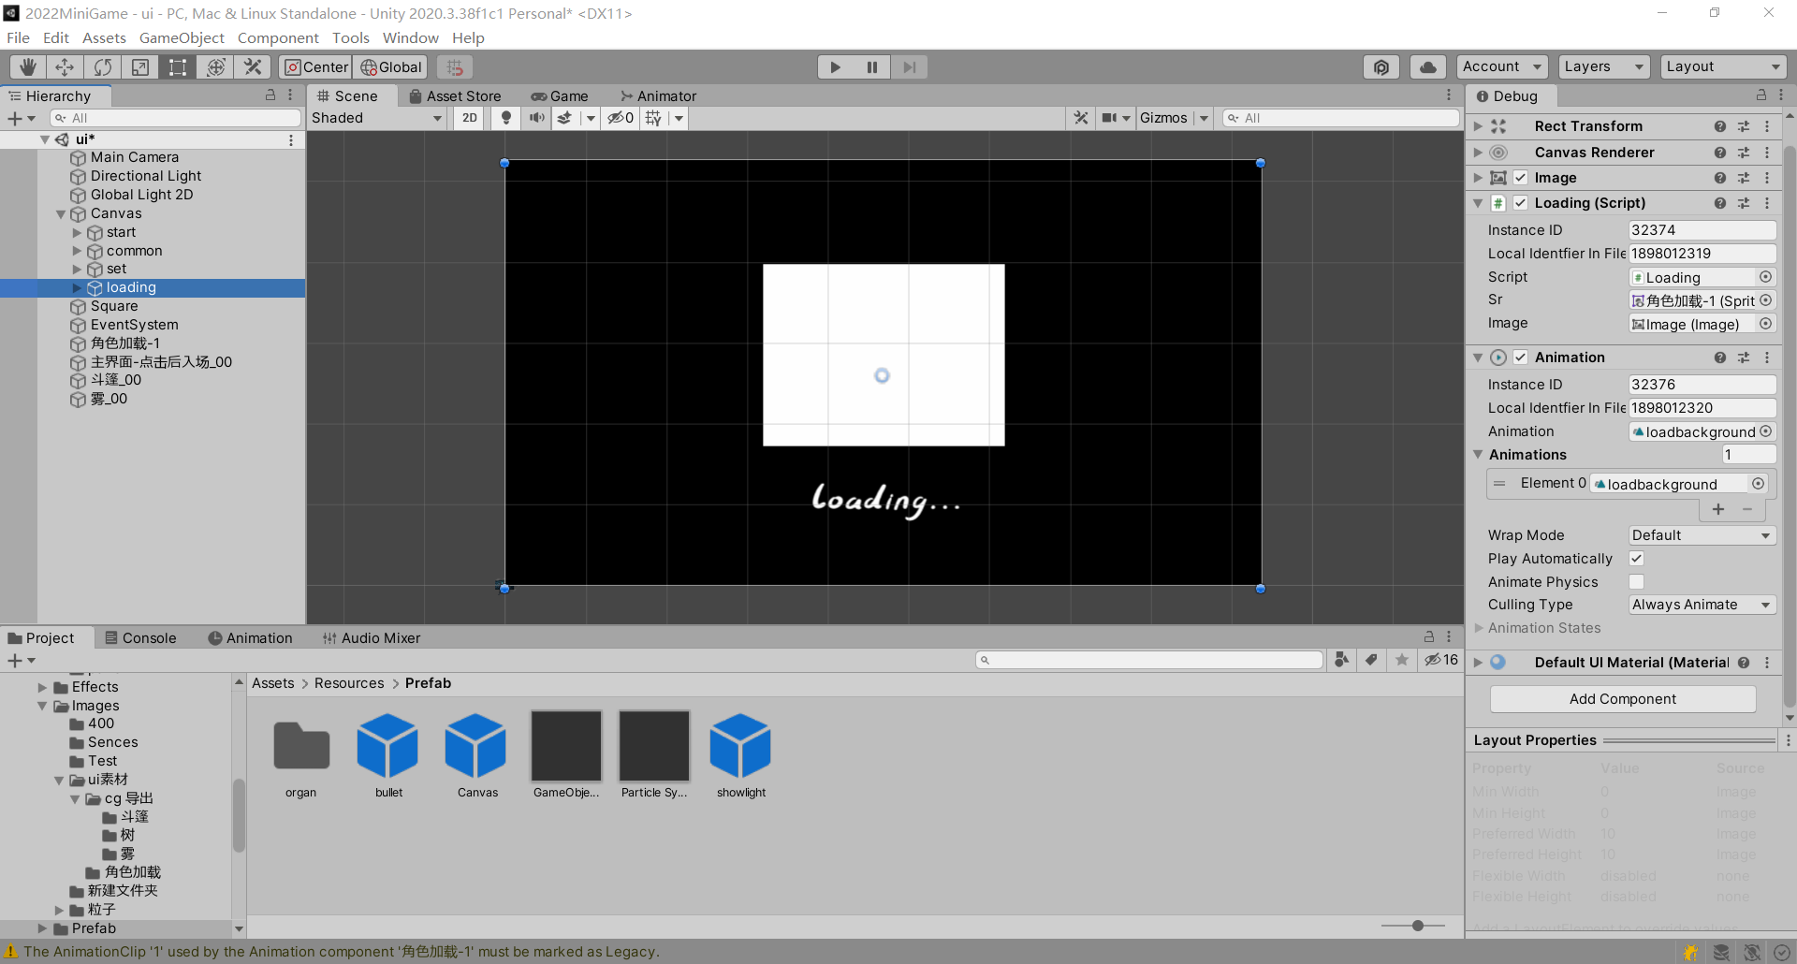

注：

开始界面动画实现原理：先将帧动画物体放在场景中看不见的地方，然后将物体的每一帧同步复制到ui界面上（通过loading脚本）。

需要在运行时把全部panel设为活跃

需要连接你的程序的地方我已写了注释

改键的地方还未解决一个键可以出现在多个地方的问题

鼠标脚本随便挂在一个物体上就行

进度条我能少做的就没做（美术的图不知道为啥就好像用不了）

完成率大概95%剩下白天补上

# 有问题随时call我